Pflichtenheft

VergissMeinNicht

Autor: Dmitry

Yannik

Wajdi

Benedikt

Letzte Änderung: 22. Mai 2020

Dateiname: Pflichtenheft.docx

Version: 1.0

***Inhaltsverzeichnis***

1 Vorhandene Dokumente 4

2 Überblick 5

3 Hauptziele 6

4 Annahmen und Abgrenzungen 7

5 Workflow 8

6 Funktionalität 9

6.1 Überblick 9

6.2 Funktion Auftrag erstellen 12

6.3 Funktion Auftrag ansehen/bearbeiten 13

6.4 Funktion Auftrag suchen 14

6.5 Funktion Kontaktaufnahme 15

6.6 Funktion Anmelden 16

6.7 Funktion Bewerten 17

7 Arbeitsaufteilung 18

***Copyright***

© Mohammad Abuosba

Die Weitergabe, Vervielfältigung oder anderweitige Nutzung dieses Dokumentes oder Teile davon ist unabhängig vom Zweck oder in welcher Form untersagt, es sei denn, die Rechteinhaber/In hat ihre ausdrückliche schriftliche Genehmigung erteilt.

***Version Historie***

|  |  |  |  |
| --- | --- | --- | --- |
| *Version:* | *Datum:* | *Verantwortlich* | *Änderung* |
| 0.1 | 20.05.20 | Benedikt | Use-Case, Funktion 1&2, Annahmen/Abgrenzung |
| 0.2 | 22.05.20 | Benedikt | Use-Case, Funktion 3 |
| 0.3 | 22.05.20 | Yannik | Verfassen Überblick |
| 0.4 | 22.05.20 | Yannik | Verfassen Hauptziele |
| 0.5 | 22.05.20 | Yannik | Erweiterung Annahmen / Abgrenzung |
| 0.6 | 22.05.20 | Dmitry | Anmeldung, MS Project |
| 0.7 | 22.05.20 | Wajdi | Workflow |
| 1.0 | 22.05.20 | Dmitry | Workflow |

# Vorhandene Dokumente

Alle für die vorliegende Spezifikation ergänzenden Unterlagen müssen hier aufgeführt werden

|  |  |  |
| --- | --- | --- |
| **Dokument** | **Autor** | **Datum** |
| Lastenheft | Vergissmeinnicht | 06.05.2020 |

# Überblick

Wir planen ein System aufzusetzen, das ermöglicht, Hilfe zu vermitteln. Dazu benötigt es eine Infrastruktur, die dies erlaubt und Endnutzer, die Gebrauch des Systems machen. Einen groben Überblick bietet Abbildung 1 über unser angestrebtes System zu diesem Zweck.

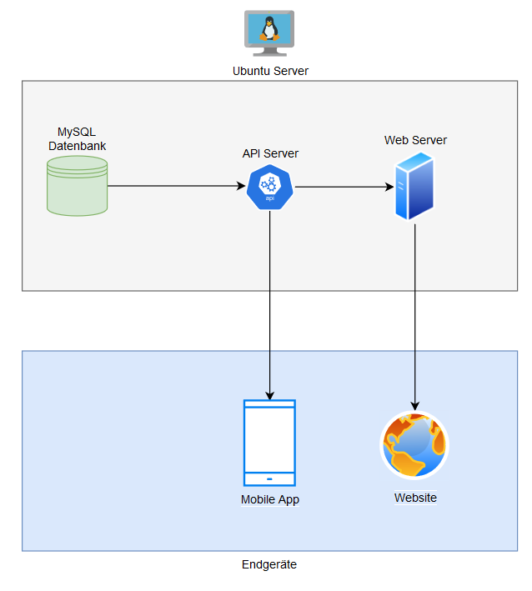

Abbildung 1: Systemüberblick

Der Nutzer kann entweder über die Mobile App oder einen Browser auf das System zugreifen und dort verschiedene Use Cases ausüben, die darauf ausgerichtet sind, Hilfe zu vermitteln (weiteres dazu in Kapitel 5 “Funktionalität”).

Die Entwicklung der App und der Webseite werden unter dem Paradigma “So einfach wie möglich, so kompliziert wie nötig” entwickelt, sodass dem Nutzer ein er*leichterter* Zugang zu Hilfe ermöglicht wird.

Nichtsdestotrotz werden sicherheitsrelevante Konzepte berücksichtigt und in ihrer notwendigen Komplexität implementiert. So wird ein API-Server verwendet, um direkten Zugriff auf die Datenbank zu vermeiden und dadurch besseren Schutz vor Angriffen zu gewährleisten.

# Hauptziele

In diesem Kapitel werden die Hauptziele erfasst, die wir durch die Implementierung des Systems erreichen wollen.

|  |  |  |
| --- | --- | --- |
| **#** | **Ziel** | **Art der Zielerreichung** |
| 1 | Vermittlung hilfssuchender und hilfeanbietender Menschen | Implementierung des Systems |
| 2 | Sicherer Umgang mit Daten | Art der Systeminfrastruktur Datenbank-Hashing |
| 3 | Einfache / Intuitive Verwendung | Übersichtliches GUI-Design |
| 4 | Ansprechen verschiedener Zielgruppen | Entwicklung Mobile App + Webseite |
| 5 | Kontaktaufnahme | Entwicklung eines Chat-Moduls |
| 6 | Suche in der unmittelbaren Nähe | Entwicklung Ortungs-Modul |

# Annahmen und Abgrenzungen

In diesem Kapitel wird beschrieben, welche Annahmen über den Nutzer getroffen werden, und von welchen Funktionalitäten wir uns abgrenzen / nicht gedenken, zu implementieren.

|  |  |
| --- | --- |
| **#** | **Annahmen (fachliche und technische Annahmen)** |
| 1 | Der Nutzer hat einen PC oder ein Smartphone. |
| 2 | Der Nutzer weiß mit Smartphone und PC umzugehen. |
| 3 | Der Nutzer verfügt über die Mobile Applikation oder hat Zugang zu einem Browser. |
| 4 | Der Nutzer hat Internetzugang. |
| 5 | Der Server-Anbieter (HTW Berlin) kann eine nahezu konstante Uptime anbieten. |

|  |  |
| --- | --- |
| **#** | **Abgrenzungen (Was ist in dieser Lösung nicht enthalten bzw. abgedeckt)** |
| 1 | Es wird keine Offline-Funktionalität geben. |
| 2 | Es wird keine Garantie für eine Lieferung oder eine Abnahme der Leistung geben. |
| 3 | Es wird keine Überprüfung der persönlichen Daten auf Richtigkeit geben. |
| 4 | Es wird keine Bezahlfunktion angeboten. |

# Workflow

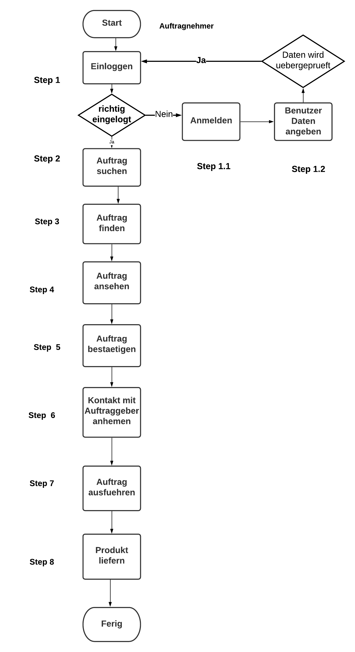

Abbildung 2: Ablaufdiagramm des Prozess der Auftragnehmer

*Dieses Ablaufdiagramm beschreibt den Fall , wenn der Benutzer der Auftragnehmer ist. Um den Auftrag auszuführen , sollte der Benutzer die Schritte des Prozesses durchführen.*

# 

Abbildung 3: Ablaufdiagramm des Prozess der Auftraggeber

# Funktionalität

## Überblick

*Auflistung der Hauptfunktionen, die im folgenden Abschnitt jeweils detailliert erläutert werden unter Bezugnahme zu den zuvor definierten Workflows*

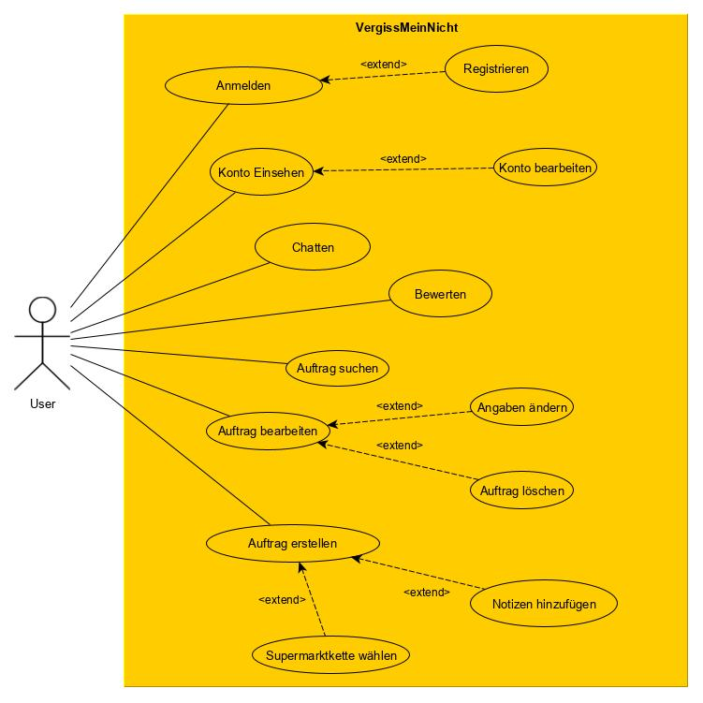

hier fehlt die Funktion bewerten

## Funktion Auftrag erstellen

|  |  |
| --- | --- |
| Zweck/Ziel | Mithilfe dieser Funktion wird ein Auftrag (Hilfegesuch) in der Datenbank angelegt, wodurch er durch andere User bei der Suche sichtbar wird. |
| Akteur/Auslöser | User |
| Berechtigung | Der User muss angemeldet sein. |
| WF-Referenz | Step 2 im Nutzer Workflow des Auftraggebers |
| Vorbedingung | * erfolgreiche Anmeldung |
| Daten-Input | * Kategorie des Auftrags (z. B. Einkaufen gehen) * Dringlichkeit auswählen (Ist die Hilfe dringend benötigt oder reicht auch später?) * Lieferadresse * Notizen zur genaueren Auftragsbeschreibung (auch Einkaufsliste z.B.) * Bezahlung (Wird die Hilfe vergütet oder nicht?)   Optional:   * Bevorzugtes Geschäft für die Besorgungen (Aldi, Bauhaus, etc.)   Daten werden von User in Form eines Formulars eingegeben. |
| Verarbeitungsschritte | 1. User klickt auf “+”-Icon. 2. Formular zur Dateneingabe öffnet sich. 3. User gibt alle oben genannten obligatorischen und ggf. auch optionalen Daten in beschriftete Felder im Formular ein. 4. Funktion überprüft Angaben auf formatliche Richtigkeit. 5. Daten werden an Datenbank gesendet, wo neuer Auftrag angelegt wird. 6. Nach erfolgreichem anlegen, bekommt der User eine positive Rückmeldung und das Formular schließt sich wieder. |
| Ergebnis | Die Datenbank wird um einen Auftrag erweitert, wodurch er für die Suchen anderer User sichtbar ist und ggf. angenommen werden kann. |
| Plausibilitäten | Formatliche Falscheingaben für Straße und/oder Ort. |
| Fehlerhandling | * bei falscher Eingabe erneute Aufforderung zur Eingabe richtiger Daten * bei unvollständige Eingaben, Aufforderung zur Komplementierung. |
| Folgeprozess | ggf. Kontaktaufnahme des Auftragnehmers |
| Test Cases | * Erstellung mehrerer Aufträge von unterschiedlichen Geräten/Browsern, danach Einträge der Datenbank überprüfen, ob alles richtig angekommen ist. * Falsche Eingaben im Formular machen und auf Fehlermeldung prüfen. |

## Auftrag ansehen/bearbeiten

|  |  |
| --- | --- |
| Zweck/Ziel | Nachträgliche Bearbeitung des Auftrages, bzw. Einsehen der Details. Ggf. Löschen des Auftrages. |
| Akteur/Auslöser | User |
| Berechtigung | Nur Ersteller des Auftrages kann Auftrag bearbeiten |
| WF-Referenz | Step 3.4 im Nutzer Workflow des Auftraggebers |
| Vorbedingung | * User muss ein oder mehrere aktive Aufträge in seinem Konto hinterlegt haben. |
| Daten-Input | * Auftrag muss in Datenbank in seinem Konto hinterlegt sein. * Daten werden aus Datenbank entnommen. * Seine KontoID gilt dabei als Input für die Datenbank. |
| Verarbeitungsschritte | 1. User navigiert zu seinem Konto 2. Dort begibt er sich zu “Meine Aufträge” 3. Dadurch wird eine Anfrage mit KontoID an Datenbank gesendet. 4. Datenbank gibt Aufträge zurück an UI, wo sie dem User angezeigt werden. 5. User kann sich Auftragsdetails zu den jeweiligen Aufträgen anschauen. 6. Beschließt er etwas ändern zu wollen klickt er auf “Auftrag bearbeiten”, wenn er ihn löschen will auf “Auftrag löschen”. 7. Dieselbe Form aus Funktion 1 öffnet sich bei Bearbeitung, jedoch schon mit den bisher eingegebenen Details ausgefüllt. 8. User kann Eingaben ändern. 9. Durch Bestätigung der Änderungen in Form eines OK Buttons werden Eingaben erneut wie in Funktion 1 auf Gültigkeit überprüft. 10. Daten werden an Datenbank gesendet, wo der Auftrag aktualisiert wird. 11. User bekommt Rückmeldung und Formular schließt sich wieder. |
| Ergebnis | Der Auftrag wurde an veränderte Umstände/Wünsche angepasst. |
| Plausibilitäten | Ungültige Eingaben im Formular durch Änderungen des Users. |
| Fehlerhandling | User bekommt eine Rückmeldung bei falschen Eingaben und hat die Chance seine Eingaben zu korrigieren. |
| Folgeprozess | ggf. Kontaktaufnahme eines Auftragnehmers |
| Test Cases | * Bearbeitung eines zuvor erstellten Auftrages, bzw Löschen eines Auftrages, nach Aktualisierung der Auftragsliste Änderungen überprüfen. |

## 

## Funktion Auftrag suchen

|  |  |
| --- | --- |
| Zweck/Ziel | wird eine Liste von Aufträge , die in Datebase angelegt werden, gezeigt kann der Benutzer eine oder mehrere Aufträge aufnehmen. |
| Akteur/Auslöser | User |
| Berechtigung | Der User muss angemeldet sein und muss Aufträge schon vorgelegt sein . |
| WF-Referenz | //Referenz zum zugehörigen Workflow mit Angabe z.B. Step-Nummer o.ä. |
| Vorbedingung | * erfolgreiche Anmeldung. * Existenz von offene Aufträge. |
| Daten-Input | * eine oder mehrere Auftragen , die von der Auftraggeber erstellt werden. |
| Verarbeitungsschritte | 1 . Auf der App oder auf die Webseite auf Auftrag suchen gehen.  2. Selektieren die Aufträge nach der Lieferadresse und der Lieferzeit.  3. Auftrag offenen und durch lesen. 4. Auftrag aufnehmen oder ablehnen. |
| Ergebnis | Aufträge werden aufgenommen. |
| Plausibilitäten | Auftrag kann nicht von zwei Benutzer gleichzeitig aufgenommen werden. |
| Fehlerhandling | * bei falscher Eingabe erneute Aufforderung zur Eingabe richtiger Daten. |
| Folgeprozess | ? |
| Out of Scope | keine |
| Anforderung | kein |
| Release | 1.0 |
| Test Cases | * User A erstellt zwei Aufträge * User B versucht sie zu finden |

## Kontaktaufnahme

|  |  |
| --- | --- |
| Zweck/Ziel | Das Ermöglichen der privaten Besprechung weiterer Auftragsdetails zwischen Auftraggeber und Auftragnehmer. |
| Akteur/Auslöser | Auftraggeber oder Auftragnehmer |
| Berechtigung | Beide Parteien müssen ein Konto in der Datenbank besitzen. |
| WF-Referenz | Step 4 im Nutzer Workflow des Auftraggebers und  Step 6 im Nutzer Workflow des Auftragnehmers |
| Vorbedingung | * Auftrag wurde erstellt * Auftrag wird User bei der Suche angezeigt |
| Daten-Input | * Nachrichten in Form von Strings * KontoID des anderen Users * Zugriff auf Smartphone Schnittstelle für Push-Benachrichtigungen |
| Verarbeitungsschritte | 1. User 1 hat Interesse an einem von User 2 erstellten Auftrag. 2. Anklicken eines Chat Symbols in der Auftrags Vorschau. 3. Chatdialog zwischen User 1 und User 2 öffnet sich. 4. User kann Nachrichten schreiben und abschicken 5. Diese kommt beim anderen User an und wird ihm durch eine Push-Nachricht auf seinem Smartphone angezeigt. 6. Dieser kann wiederum den Chatverlauf beim Öffnen seiner App unter dem Reiter Nachrichten anschauen und ggf. antworten. |
| Ergebnis | Nachrichten wurden von einem zum anderen Gerät übertragen |
| Plausibilitäten | User verliert Internetverbindung während der Nutzung |
| Fehlerhandling | * Kommt die Nachricht nicht beim anderen User an, soll der Sender eine Rückmeldung erhalten, dass die Nachricht nicht gesendet werden konnte. |
| Folgeprozess | ggf. erneuter Nachrichtenaustausch, abschließen eines Auftrages und Bewertung schreiben. |
| Test Cases | * Es werden von verschiedenen Konten/Geräten Nachrichten aneinander gesendet und auf Richtigkeit, Geschwindigkeit und Vollständigkeit überprüft. |

## Anmeldung

|  |  |
| --- | --- |
| Zweck/Ziel | Der Nutzer kann die Konto verwalten und den anderen Nutzer die Nachrichten schreiben |
| Akteur/Auslöser | Nutzer des Systems |
| Berechtigung | Welche Rechte sind notwendig, um diese Funktion auszuführen? |
| WF-Rererenz | Referenz zum zugehörigen Workflow mit Angabe z.B. Step-Nummer o.ä. |
| Vorbedingung | * Nutzer muss registriert sein |
| Daten-Input | * E-mail und Passwort * Facebook daten * Google daten |
| Verarbeitungsschritte | Falls die Daten korrekt sind, kann der Nutzer seine Konto sehen und steuern.  Falls login oder Passwort falsch sind, soll der Nutzer eine Fehlermeldung bekommen  Falls die Konto nicht erstellt wurde, muss der Nutze eine Fehlermeldung bekommen |
| Ergebnis | Der Nutzer sieht entweder sein Konto oder Fehlermeldung |
| Plausibilitäten | Auflistung mögliche Pluasi’s, Attribute-stati, B |
| Fehlerhandling | Beim falschen Dateneingabe, muss der Nutzer eine Fehlermeldung bekommen |
| Folgeprozess | der Nutzer kann den anderen Nutzer Nachrichten schreiben, Kontoeinstellungen ändern, Konto löschen, Aufträge suchen |
| Out of Scope | keine |
| Anforderung | keine |
| Release | 1.0 |
| Test Cases | * Richtige login und password * Richtige login und falsches password * Falsche login und richtiges password * False login und password |

# 

## Bewerten

# 

|  |  |
| --- | --- |
| Zweck/Ziel | Der Auftraggeber kann die Leistung der Auftragnehmer in form von Zahl von Sterne bewerten und ein Feedback dazu schreiben. |
| Akteur/Auslöser | User (Auftraggeber). |
| Berechtigung | Nach der Ausführung der Auftrag . |
| WF-Referenz |  |
| Vorbedingung | * Auftragsstatus = Fertig   Nach der Beschließen der Auftrag . |
| Daten-Input | * Kommentar in form von String * Zahl von Sterne |
| Verarbeitungsschritte | 1.Nach der Ausführung der Auftrag bekommt der Auftraggeber eine Nachricht von Server.  2. Die nachricht enthält eine Funktion bewerten und kann der Benutzer darauf klicken.  3. Auftraggeber gibt eine Zahl von Sterne von 1 bis 5 und einen Kommentar an.  4.Die angegebene Daten werden in Database gespeichert.  5.Die bewertung mit dem Feedback werden auf dem Profil der Benutzer gezeigt. |
| Ergebnis | Bewertung und Feedback ,die in der Profil der Benutzer gezeigt werden . |
| Plausibilitäten | Überprüfen ob der Auftraggeber schon den gleichen Auftragnehmer bewertet hat . |
| Fehlerhandlung | ● bei falscher Eingabe erneute Aufforderung zur Eingabe richtiger Daten  ● bei unvollständige Eingaben, Aufforderung zur Komplementierung. |
| Folgeprozess | Prozess wird sich beenden. |
| Anforderung |  |
| Release | keine |
| Test Cases |  |

# 

# Arbeitsaufteilung

|  |  |  |  |
| --- | --- | --- | --- |
| **#** | **Issue** | **Person** | **Status** |
| 1 | Überblick | Yannik | ✓ |
|  | Hauptziele | Yannik | ✓ |
|  | Annahmen und Abgrenzungen | Benedikt, Yannik | ✓ |
|  | Workflow | Wajdi, Dimitry | ✓ |
|  | Funktionalität |  | ✓ |
|  | Anmeldung | Dmitry | ✓ |
|  | Auftrag ansehen/bearbeiten | Benedikt | ✓ |
|  | Auftrag erstellen | Benedikt | ✓ |
|  | Auftrag suchen | Wajdi | ✓ |
|  | Kontaktaufnahme | Benedikt | ✓ |
|  | Bewerten | Wajdi | ✓ |
|  | MS Project | Dimitry | ✓ |